第六章 计数原理
重点与难点
1．分类加法计数原理
2．分步乘法计数原理
3．排列与排列数
4．组合与组合数
5．捆绑法与插空法
6．二项式定理
7．二项式系数的性质
6．1 分类加法计数原理与分步乘法计数原理
第1课时 分类加法计数原理与分步乘法计数原理
预习评价新知初探

1．了解计数问题，理解分类加法计数原理与分步乘法计数原理．
2．会用分类加法计数原理与分步乘法计数原理进行简单的计数．

1．分类加法计数原理与分步乘法计数原理的主要作用是什么？
2．分类加法计数原理与分步乘法计数原理相同点和不同点分别是什么？

1．概念辨析(正确的打“√”，错误的打“×”)
(1) 在分类加法计数原理中，两类不同方案中的方法可以相同．( × )
(2) 在分类加法计数原理中，每类方案中的方法都能完成这件事．( √ )
(3) 在分步乘法计数原理中，事情若是分两步完成的，那么其中任何一个单独的步骤都不能完成这件事，只有两个步骤都完成后，这件事情才算完成．( √ )
2．某中学需从2021年师范大学毕业的3名女大学生和2名男大学生中选聘1人，则不同的选法种数为( B )
A．6 B．5
C．3 D．2
3．从A地到B地，可乘汽车、火车、轮船三种交通工具，如果一天内汽车有3班，火车有4班，轮船有2班，那么一天内乘坐这三种交通工具的不同走法数为( B )
A．1＋1＋1＝3 B．3＋4＋2＝9
C．3×4×2＝24 D．以上都不对
4．教学大楼共有四层，每层都有东西两个楼梯，由一层到四层的走法共有( A )
A．8种 B．23种
C．42种 D．24种
【解析】 由一层到二层有2种选择，二层到三层有2种选择，三层到四层有2种选择．
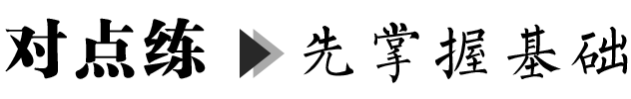
类型1 分类加法计数原理的应用
 (1) 三个人踢毽子，互相传递，每人每次只能踢一下，由甲开始踢，经过4次传递后，毽子又被踢回给甲，则不同的传递方式共有( B )
A．4种 B．6种
C．10种 D．16种
(2) 现有一种算盘(如图一)，共两档，自右向左分别表示个位和十位，档中横以梁，梁上一珠拨下，记作数字5，梁下四珠，上拨每珠记作数字1(例如图二中算盘表示整数51)．如果拨动图一算盘中的三枚算珠，可以表示不同整数的个数为( C )
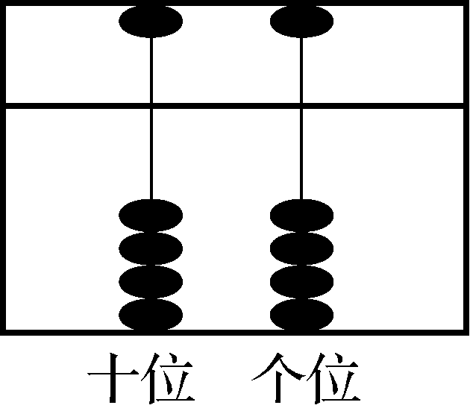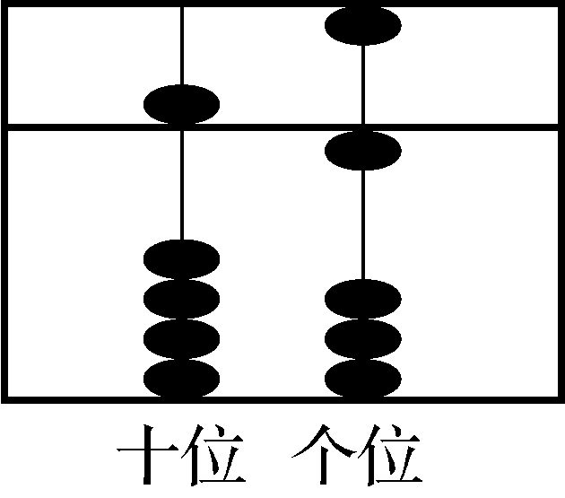
图一 图二
(例1(2))
A．16 B．15
C．12 D．10
【解析】 (1) 分两类：甲第一次踢给乙时，满足条件的有3种传递方式(如图)，同理，甲先踢给丙时，满足条件也有3种传递方式．由分类加法计数原理，共有3＋3＝6种传递方式．
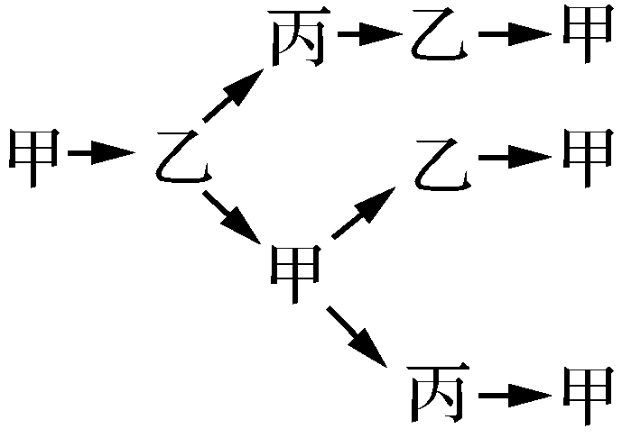
(例1(1))
(2) 由题意，拨动三枚算珠，有四种拨法：
①十位拨动0枚，个位拨动3枚，有2种结果：7和3；②十位拨动1枚，个位拨动2枚，有4种结果：12,16,52,56；③十位拨动2枚，个位拨动1枚，有4种结果：21,25,61,65；④十位拨动3枚，个位拨动0枚，有2种结果：30,70.综上，拨动图一算盘中的三枚算珠，可以表示不同整数的个数为12.
【规律总结】 用分类加法计数原理解题应注意以下问题：
(1) 明确题目中所指的“完成一件事”是什么事，完成这件事可以有哪些办法，怎样才算完成这件事．
(2) 分类加法计数原理中的“分类”要全面、不能遗漏，但也不能重复、交叉．
(3) 若完成某件事情有n类办法，则它们两两的交集为空集，并集为全集．
类型2 分步乘法计数原理的应用
 已知集合M＝{－3，－2，－1,0,1,2}，P(a，b)(a，b∈M)表示平面上的点，问：
(1) 点P可表示平面上多少个不同的点？
(2) 点P可表示平面上第二象限内多少个不同的点？
【解答】 (1) 确定平面上的点P(a，b)，可分两步完成：第一步确定a的值，有6种不同方法；第二步确定b的值，也有6种不同方法．根据分步乘法计数原理，得点P可表示平面上不同的点共有6×6＝36个．
(2) 确定平面上第二象限内的点P(a，b)，可分两步完成：第一步确定a的值，因为a＜0，所以有3种不同方法；第二步确定b的值，因为b＞0，所以有2种不同方法．由分步乘法计数原理，得点P可表示平面上第二象限内不同的点共有3×2＝6个．
【规律总结】 利用分步乘法计数原理应注意：
(1) 要按事件发生的过程合理分步，即分步是有先后顺序的．
(2) “步”与“步”之间是连续的、不间断的、缺一不可的，但也不能重复、交叉．
(3) 若完成某件事情需n步，则必须且只需依次完成这n个步骤后，这件事情才算完成．
类型3 两个计数原理的结合应用
 某座山，若从东侧通往山顶的道路有3条，从西侧通往山顶的道路有2条，那么游人从上山到下山共有多少种不同的走法？
【解答】 完成从上山到下山这件事可分为四类：①从东侧上山，且从东侧下山，走法有3×3种；②从东侧上山，从西侧下山，走法有3×2种；③从西侧上山，从东侧下山，走法有2×3种；④从西侧上山，且从西侧下山，走法有2×2种．据分类计数原理知，符合条件的走法共有3×3＋3×2＋2×3＋2×2＝25种．
 现有5幅不同的国画，2幅不同的油画，7幅不同的水彩画．
(1) 从这些国画、油画、水彩画中各选一幅布置房间，有几种不同的选法？
(2) 从这些画中选出两幅不同种类的画布置房间，有几种不同的选法？
【解答】 (1) 分为三步：国画、油画、水彩画分别有5种、2种、7种不同的选法，根据分步乘法计数原理，共有5×2×7＝70种不同的选法．
(2) 分为三类：第一类是一幅选自国画，一幅选自油画．由分步乘法计数原理知，有5×2＝10种不同的选法．
第二类是一幅选自国画，一幅选自水彩画，有5×7＝35种不同的选法．第三类是一幅选自油画，一幅选自水彩画，有2×7＝14种不同的选法．所以共有10＋35＋14＝59种不同的选法．
【规律总结】 两个计数原理结合解决问题的一般思路：
(1) 弄清完成一件事是做什么．
(2) 确定是先分类后分步，还是先分步后分类．
(3) 弄清分步、分类的标准是什么．
(4) 利用两个计数原理求解．
课堂评价基础达标
1．把10个苹果分成三堆，要求每堆至少1个，至多5个，则不同的分法共有( A )
A．4种 B．5种
C．6种 D．7种
【解析】 分类：三堆中“最多”的一堆为5个，其他两堆总和为5，每堆至少1个，只有2种分法，即1和4,2和3两种方法．三堆中“最多”的一堆为4个，其他两堆总和为6，每堆至少1个，只有2种分法，即2和4,3和3两种方法．三堆中“最多”的一堆为3个，那是不可能的．所以不同的分法共有2＋2＝4种．
2．晓芳有4件不同颜色的衬衣，3件不同花样的裙子，另有2套不同样式的连衣裙．“五一”节需选择一套服装参加歌舞演出，则晓芳选择穿衣服的不同方式有( B )
A．24种 B．14种
C．10种 D．9种
【解析】 首先分两类．第一类是穿衬衣和裙子，由分步乘法计数原理知共有4×3＝12种．第二类是穿连衣裙有2种，所以由分类加法计数原理知共有12＋2＝14种不同的穿衣服方式．
3．古代“五行”学认为：“物质分金、木、土、水、火五种属性，金克木，木克土，土克水，水克火，火克金．”将五种不同属性的物质任意排成一列，但排列中属性相克的两种物质不相邻，则这样的排列方法共有( B )
A．5种 B．10种
C．20种 D．120种
【解析】 由题意，可看作五个位置排列五种事物，第一个位置有五种排列方法，不妨假设排的是金，则第二步只能从土与水两者中选一种排列，故有两种选择，不妨假设排的是水，第三步只能排木，第四步只能排火，第五步只能排土，故总的排列方法种数有5×2×1×1×1＝10种．
4．若3张不同的电影票全部分给10个人，每人至多一张，则不同分法的种数是__720__.
【解析】 由题意知，因为3张不同的电影票全部分给10个人，每人至多一张，所以第一张有10种不同的分法，第二张有9种不同的分法，第三张有8种不同的分法，由分步乘法计数原理知有10×9×8＝720种不同的分法．
5．有一项活动，需要在3名老师、8名男同学和5名女同学中选人参加．
(1) 若只需1人参加，则有__16__种不同的选法．
(2) 若需要老师、男同学、女同学各1人参加，则有__120__种不同的选法．
(3) 若需要1名老师、1名学生参加，则有__39__种不同的选法．
【解析】 (1) 只需一人参加，有三类：第一类选老师，有3种不同的选法；第二类选男生，有8种不同的选法；第三类选女生，有5种不同的选法．共有3＋8＋5＝16种不同的选法．
(2) 需老师、男同学、女同学各一人，则分3步，第一步选老师，有3种不同的选法；第二步选男生，有8种不同的选法；第三步选女生，有5种不同的选法．共有3×8×5＝120种不同的选法．
(3) 第一步选老师，有3种不同的选法；第二步选学生，有8＋5＝13种不同的选法．共有3×13＝39种不同的选法．

